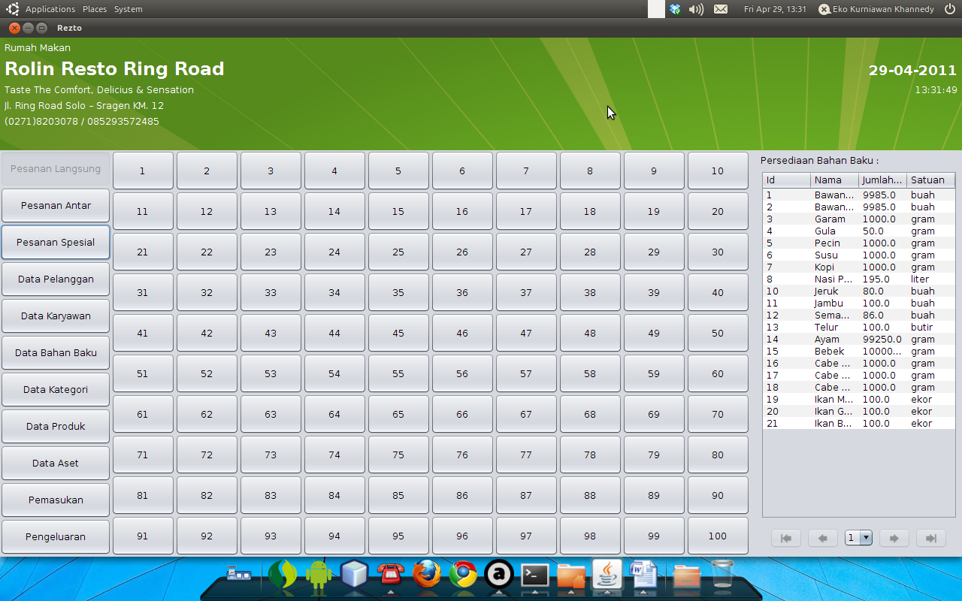
Menu Utama :
- Pesanan Langsung, menu untuk pesanan langsung
- Pesanan Antar, menu untuk pesanan antar
- Pesanan Spesial, menu untuk pesanan special
- Data Pelanggan, menu untuk data pelanggan
- Data Karyawan, menu untuk data karyawan
- Data Bahan Baku, menu untuk data bahan baku
- Data Kategori, menu untuk data kategori makanan / minuman
- Data Produk, menu untuk data makanan / minuman
- Data Aset, menu untuk data perlengkapan dan peralatan
- Pemasukan, menu untuk laporan pemasukan
- Pengeluaran, menu untuk laporan pengeluaran

